莆田市财政局
文件
莆田市城市管理行政执法局

莆执行〔2016〕14 号

莆田市财政局 莆田市城市管理行政执法局
关于下达2016年3月份中心城区环卫作业
经费

荔城区、城厢区环卫处(所),荔盛国有公司：
根据市府办莆政办〔2007〕113号文件、市政府〔2007〕117号、120号及市长专题会议纪要〔2010〕18号、市政府阅办单[2015]651等文件精神，为确保中心城区环卫工作顺利开展，按照我市环卫保洁有关标准及环卫作业质量督查考评情况，3月份应拨付中心城区环卫作业经费计731.8515万元，3月考评扣款2.79万元,对抵后3月份实拨付中心城区环卫作业经费计729.0615万元,其中：城厢区环卫处应拨清扫保洁费307.9547万元,考评扣款1.42万元,对抵后实拨清扫保洁费306.5347万元;荔城区环卫所应拨清扫保洁费282.8623万元,考评扣款1.37万元,对抵后实拨清扫保洁费281.4923万元;实拨市荔盛公司3月份清运费141.0345万元。以上各项费用从代扣两区中心城区环卫作业经费中支付，请各责任单位（公司）认真履行市委、市政府关于环卫保洁工作的职责分工，确保专款专用，切实提高资金使用效益。

附件：1.2016年3月份中心城区环卫作业经费预拨计划表
2.2016年3月份环卫作业督查扣款一览表
3.莆田市市容环境卫生督查情况月汇总表

莆田市财政局 莆田市城市管理行政执法局

2016年4月7日
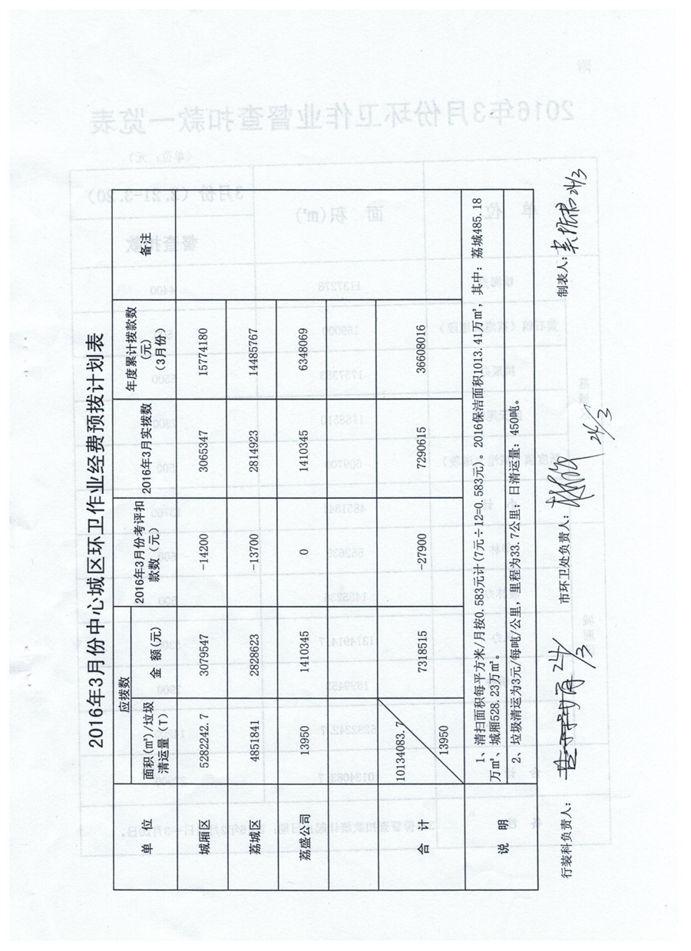
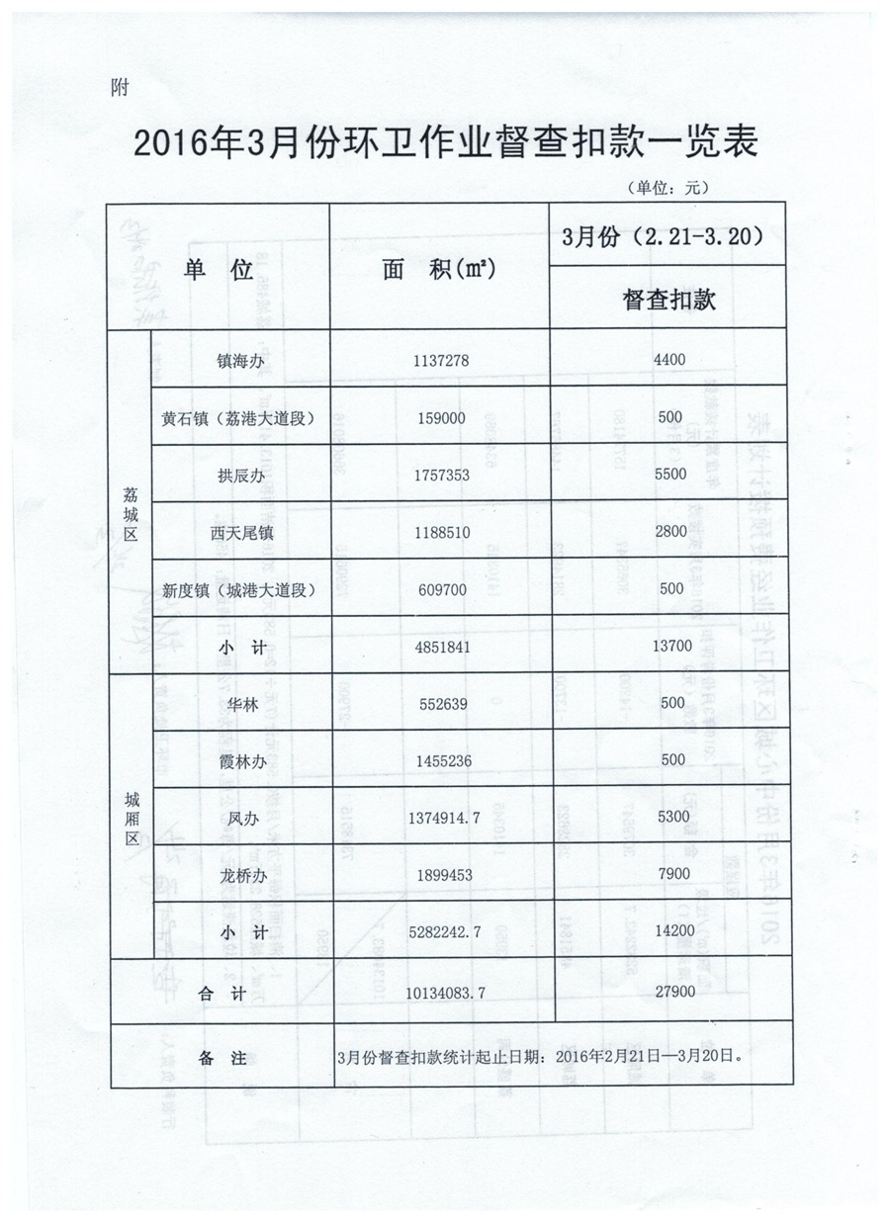
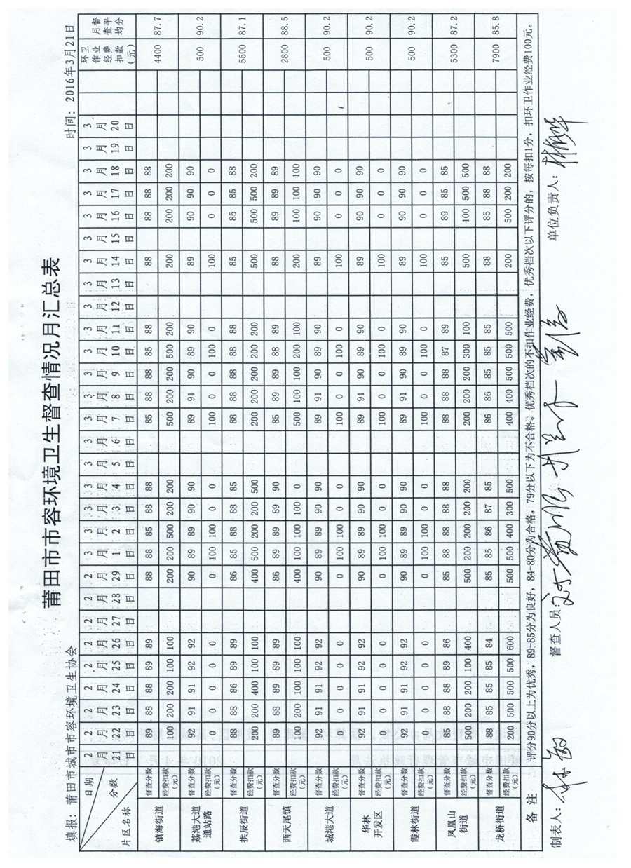

抄 送：市财政局办公室，预算科、国库科、城厢区、 荔城区财政局。
莆田市城市管理行政执法局 2016年4月7日印发

